Alleniamo la mente a ricordare

- SINISTRA E DESTRA: TROVA LA COPPIA E CERCHIA CON LO STESSO COLORE

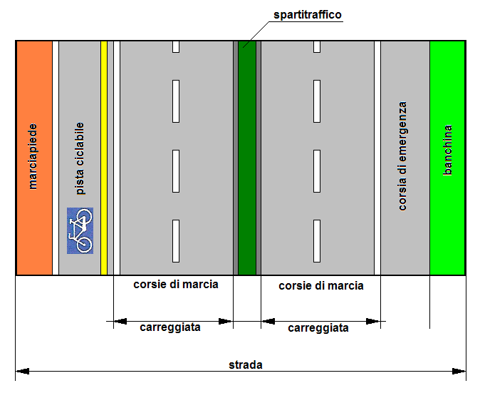
- PEDONE. CICLISTA O AUTOVETTURA? INSERISCI LA PAROLA NELLA HIUSTACASELLA E COLLEGA
UTILIZZA L’ATTRAVERSAMENTO PEDONALE

CAMMINA SUL MACIAPIEDE

UTILIZZA LA PISTA CICLABILE

UTILIZZA L’ATTRAVERSAMENTO CICLOPEDONALE

UTILIZZA LA BANCHINA

UTILIZZA LA CARREGGIATA

- DOPO AVER GUARDATO LA VIDEOLEZIONE COLORA SOLO LE PARTI DELLA STRADA CHE UTILIZZA UN PEDONE
ATTRAVERSAMENTO PEDONALE
MARCIAPIEDE
PISTA CICLABILE
CARREGGIATA
ATTRAVERSAMENTO CICLPEDONALE
PISTA CICLABILE
CORSIA DI MARCIA

ATTRAVERSAMENTO CICLABILE
BANCHINA

- COMPLETA LA FRASE AIUTANDOTI CON ALCUNE DELLE PAROLE CHE TI VENGONO SUGGERITE:
veicolo - sguardi – pedalare - sinistra – ospedale -quattro – rischi –passeggiata - destra – polizia locale - caduta - pedone – destra – regola - sinistra – veicoli – ferito – incidente stradale – marciapiede – paura - attenzione
Il ________________ deve attraversare guardando prima a ________________, poi a ________________ e, quando vede che i ________________ si sono fermati inizia ad attraversare guardando ancora a ________________ e termina guardando a ________________. Se non vogliamo correre ________________ dobbiamo utilizzare la ________________ dei ________________ ________________.

